

ДЕПАРТАМЕНТ ОБРАЗОВАНИЯ, КУЛЬТУРЫ И МОЛОДЁЖНОЙ ПОЛИТИКИ

ЧУКОТСКОГО АВТОНОМНОГО ОКРУГА

П Р И К А З

от | 24.02.2015 г. |  | № | 01-21/093 | г. Анадырь

Об утверждении инструментария для проведения мониторинговых исследований качества образования учащихся I, IV, VIII и X классов образовательных организаций Чукотского автономного округа по отдельным учебным предметам в 2015 году

В целях проведения мониторинговых исследований качества образования учащихся I, IV, VIII и X классов образовательных организаций Чукотского автономного округа по отдельным учебным предметам в 2015 году

ПРИКАЗЫВАЮ:

1. Утвердить:
1.1. инструкцию для школьных координаторов по проведению мониторинговых исследований качества образования учащихся и ответственных за ведение муниципальных баз данных участников мониторинговых исследований качества образования учащихся I и IV классов согласно приложению 1 к настоящему приказу;
1.2. инструкцию для организаторов в аудитории при проведении мониторинговых исследований качества образования учащихся VIII и X классов согласно приложению 2 к настоящему приказу;
1.3. инструкцию для участников мониторинговых исследований качества образования учащихся VIII и X классов согласно приложению 3 к настоящему приказу;
1.4. формы бланков участников мониторинговых исследований качества образования учащихся VIII и X классов, разработанных с использованием автоматизированной информационной системы «Мониторинг качества знаний обучающихся», согласно приложению 4 к настоящему приказу;
1.5. рекомендации для учителей по проведению мониторинговых исследований учебных достижений учащихся 1 классов по математике, русскому языку и чтению согласно приложению 5 к настоящему приказу;
1.6. рекомендации для учителей по проведению мониторинговых исследований качества образования учащихся IV классов по математике и русскому языку согласно приложению 6 к настоящему приказу.
2. Контроль исполнения настоящего приказа возложить на Управление надзора и контроля качества образования Департамента образования, культуры и молодёжной политики Чукотского автономного округа (Косьяненко Н.А.).

Начальник Департамента А.Г. Боленков
Подготовила: | Н.А. Полякова
Согласовано: | Н.А. Косьяненко
 | В.Ю. Антокольский
 | Т.Д. Русина
 | Т.П. Крючкова

Разослано: дело, Управление организационной, правовой, кадровой работы, информатизации и материально-технического снабжения, Управление надзора и контроля качества образования; Управление государственной политики в сфере образования; Государственное автономное образовательное учреждение дополнительного профессионального образования (повышения квалификации) специалистов Чукотского автономного округа «Чукотский институт развития образования и повышения квалификации»; Государственное автономное образовательное учреждение Чукотского автономного округа «Чукотский окружной профильный лицей»; муниципальные органы, осуществляющие управление в сфере образования Чукотского автономного округа; муниципальные образовательные организации, реализующие программы начального общего, основного общего и среднего общего образования на территории Чукотского автономного округа.

Приложение 1
к приказу Департамента образования, культуры и молодёжной политики Чукотского автономного округа
от 24.02.2015 г. № 01-21/093

Инструкция для школьных координаторов по проведению
мониторинговых исследований качества образования учащихся и ответственных за ведение муниципальных баз данных участников мониторинговых исследований качества образования учащихся I и IV классов

Инструкция для школьных координаторов по проведению мониторинговых исследований качества образования учащихся и ответственных за ведение муниципальных баз данных участников мониторинговых исследований качества образования учащихся I и IV классов (далее - Инструкция) в 2015 году предназначена для ответственных лиц, участвующих в проведении мониторинговых исследований качества образования учащихся и разработана на основе рекомендаций и методических материалов, представленных Федеральным институтом педагогических измерений и Отделом оценки и контроля качества образования Управления надзора и контроля качества образования Департамента образования, культуры и молодёжной политики Чукотского автономного округа (далее - Отдел оценки и контроля качества образования).

1. Обязанности школьного координатора
при проведении мониторинговых исследований

Школьные координаторы назначаются с целью осуществления координации и контроля проведения мониторинговых исследований качества образования учащихся образовательных организаций Чукотского автономного округа (далее - мониторинговые исследования; мониторинг) на различных его этапах, а также с целью обеспечения взаимодействия между Отделом оценки и контроля качества образования и пунктом первичной обработки информации (далее - ППОИ) по работе с комплектами документации в пунктах проведения мониторинга (далее - ППЭ).
Школьный координатор обеспечивает доставку комплектов документации из ППОИ в ППЭ для проведения мониторинга и обратно из ППЭ в ППОИ на дальнейшую обработку и сканирование, и осуществляют отправку его по закрытому каналу связи VipNet в Отдел оценки и контроля качества образования.
Школьный координатор занимается рассмотрением и урегулированием конфликтных ситуаций, связанных с комплектацией документации и нарушением предписанной процедуры проведения мониторинга.
На школьного координатора возлагается обязанность по фиксированию в служебных записках всех случаев нарушения предписанной процедуры при проведении мониторинга в ППЭ.

2 Ответственность школьного координатора

Школьный координатор несёт ответственность за целостность, полноту и сохранность комплектов документации для проведения мониторинга при передаче их из ППОИ в ППЭ и обратно, при доставке комплектов документации из ППЭ в ППОИ для автоматизированной обработки и проверки.
3. Обеспечение ППЭ комплектами документации

Материалы для проведения мониторинга ППОИ получает по закрытому каналу связи VipNet из Отдела оценки и контроля качества образования.
На школьного координатора возлагается ответственность за передачу комплектов документации в ППЭ из ППОИ.
Руководитель ППОИ передаёт школьному координатору комплекты документации для ППЭ, которые содержат:
- комплект документации для организатора ППЭ;
- комплекты документации на каждую аудиторию ППЭ;
- спецпакеты с контрольно-измерительными материалами (далее - КИМ).
Школьный координатор должен проверить соответствие фактического количества спецпакетов, полученных от руководителя ППОИ фактическому количеству обучающихся согласно форме ВД-2, являющейся приложением 2 к настоящей Инструкции.
Руководитель ППОИ является ответственным за полноту и правильность комплектования переданных школьному координатору комплектов документации для ППЭ.
Школьный координатор доставляет комплекты документации для проведения мониторинга в ППЭ в день проведения за 1 час до его начала.
Школьный координатор передает спецпакеты с комплектами документации организаторам. Организаторы должны проверить соответствие фактического количества спецпакетов, переданных школьным координатором, фактическому количеству, указанному в форме ВД-2.

4. Проведение мониторинга в ППЭ

При вскрытии комплектов документации школьный координатор, обнаружив несоответствие комплектации, например: недостача именных бланков ответов, ведомости входа участников мониторинга в аудиторию ВД-1 (приложение 1 к настоящей инструкции) и ведомости проведения мониторинга ВД-2, должен оперативно разобраться в ситуации совместно c сотрудниками Отдела оценки и контроля качества образования (по «горячей линии», работу которой Отдел оценки и контроля качества образования организует во время проведения мониторинга по телефону - 8 427 22 6 25 98).
В случае обнаружения полиграфических дефектов варианта КИМ организатор должен составить служебную записку и получить у школьного координатора замену КИМ (вариант не меняется).

5. Передача комплектов документации в Отдел оценки и контроля качества образования/ППОИ на обработку

По завершении мониторинга организатор передаёт школьному координатору:
- старые спецпакеты с комплектами КИМ из каждой аудитории;
- спецпакет с комплектом документации организатора,
- спецпакеты с комплектами документации аудиторий ППЭ;
- неиспользованные спецпакеты с комплектами КИМ.
Все спецпакеты организатор передаёт школьному координатору. Черновики остаются в ППЭ.
Школьный координатор доставляет комплекты документации из ППЭ на обработку в ППОИ.
В соответствии с организационно-технологической схемой проведения мониторинга комплекты документации сканируются, и по закрытому каналу связи (формат tiff) из ППОИ передаются в Отдел оценки и контроля качества образования.
Школьный координатор передает руководителю ППОИ из ППЭ комплекты документов:
- спецпакет с комплектом документации организатора ППЭ;
- спецпакеты с комплектами документации аудиторий ППЭ;
- неиспользованные спецпакеты с комплектами КИМ;
- старые спецпакеты с комплектами КИМ из каждой аудитории.
Принятые спецпакеты с комплектами аудиторий и комплектом руководителя ППЭ сканируются в ППОИ и по закрытому каналу связи VipNet в электронном виде передаются в Отдел оценки и контроля качества образования для дальнейшей обработки и проверки.
Если при сканировании были обнаружены аудитории с неполным комплектом бланков ответов, то по завершении сканирования документации всех аудиторий ППЭ руководитель Отдела оценки и контроля качества образования возвращает пакеты школьному координатору для повторного сканирования в ППОИ.
Работа со спецпакетами документации аудиторий, не принятыми на обработку или переданными на повторное сканирование, будт обработаны после того, как автоматизированно обработаны все мониторинговые материалы округа.
В форме ВД-2 должен быть отражен факт недостачи бланков ответов с полным перечнем утерянных бланков: какие бланки, каких участников мониторинга отсутствуют, а также в каком количестве отсутствуют участники мониторинга, и в этом случае школьный координатор или руководитель ППЭ составляет служебную записку; по утере работ участников мониторинга - объяснительную записку.
Руководитель ППОИ после повторного проведения сканирования документации данной аудитории сравнивает количество и качество обработанных бланков ответов с количеством, указанным школьным координатором, и, в случае совпадения, оправляет по закрытому каналу связи VipNet на обработку в Отдел оценки и контроля качества образования.

Приложение 1
к Инструкции для школьных координаторов по проведению мониторинговых исследований качества образования учащихся и ответственных за ведение муниципальных баз данных участников мониторинговых исследований качества образования учащихся I и IV классов

Ведомость входа участников мониторинга в аудиторию (ВД-1)
 | Экзамен:
 | ППЭ:
 | Аудитория:
№ п/п | Ф.И.О. участника экзамена | Дата рождения | Документ | № места

Приложение 2
к Инструкции для школьных координаторов по проведению мониторинговых исследований качества образования учащихся и ответственных за ведение муниципальных баз данных участников мониторинговых исследований качества образования учащихся I и IV классов
Ведомость проведения мониторинга (ВД-2)
 |  |  | Экзамен:
 |  |  | ППЭ:
 |  |  | Аудитория:
№ п/п | № места | Ф.И.О. участника экзамена | Документ | Вариант | Явка | Сдано бланков |  |  |  |  | Подпись участника |  |  | Примечание
 |  |  |  |  |  | Бланки ответов №1 | Бланки ответов №2 |  | Доп. бланки ответов №2

Примечание: __________________________________________________________________________________
Ответственный организатор в аудитории: _________________________________ / _________________ /
Организаторы в аудитории: /_______________/____________/ ;
_______________/____________/ ; /_______________/____________
(*) Если участник явился на экзамен, то напротив его фамилии в столбце «Явка» ставится символ «V», если участник не явился на экзамен, напротив его фамилии в столбце «Явка» пишется слово «нет».

Приложение 2
к приказу Департамента образования, культуры и молодёжной политики Чукотского автономного округа
от 24.02.2015г. № 01-21/093

Инструкция для организаторов в аудитории при проведении мониторинговых исследований качества образования учащихся VIII и X классов

- Организационные мероприятия

1.1. Назначение сотрудников
Школьный координатор назначает одного ответственного организатора (для работы в этой должности нельзя привлекать учителей, преподающих сдаваемый предмет) и одного организатора. За каждым организатором в аудитории должен быть закреплен полностью один или несколько рядов парт (столов), при этом суммарная нагрузка на каждого организатора по аудитории не должна превышать 15 человек.
  - Организационные мероприятия в день проведения мониторинга
В день проведения мониторинговых исследований за 1 час до начала школьный координатор распределяет организаторов по аудиториям.
Школьный координатор должен ознакомить всех организаторов с инструкциями, определяющими порядок их работы, и с правилами заполнения бланков ответов.
За 45 минут до начала мониторинга ответственные организаторы для каждой аудитории получают от школьного координатора следующие документы:
- черновики из расчета: два чистых листа бумаги формата А4 со штампом ППЭ на каждого участника мониторинга;
- запечатанный в спецпакет комплект документации для аудитории, который содержит:
- ведомости «Распределение участников мониторинга по местам в аудиториях ППЭ» по форме ВД-1 (приложение 1 к настоящей Инструкции);
- ведомости «Проведение мониторинга в аудитории ППЭ» по форме ВД-2 (приложение 2 к настоящей Инструкции);
- бланки ответов № 1, № 2, бланки именные;
- краткую инструкцию для участников мониторинга;
- правила заполнения бланков ответов;
- инструкцию для организаторов;
- сопроводительный лист спецпакета;
- сопроводительный лист для спецпакета с бланками ответов, который возвращают на обработку в ППОИ.
Не позднее, чем за 30 минут до начала мониторинга, организаторы должны пройти в свои аудитории и приступить к выполнению своих обязанностей.

- Процедура проведения мониторинга в аудитории ППЭ

Подготовительные мероприятия
- До начала допуска участников мониторинга в аудиторию ответственный организатор должен вскрыть спецпакет с комплектом документов аудитории ППЭ, проверить комплектацию спецпакета по сопроводительному листу спецпакета. В случае несовпадения количества документов ответственный организатор должен написать служебную записку и сообщить о данном факте руководителю ППЭ. Служебная записка должна быть передана в спецпакете с комплектом документации из аудитории на обработку в Отдел оценки и контроля качества образования.
- Один экземпляр «Ведомости для входа участников мониторинга в аудиторию» по форме ВД-1 вывешивается ответственным организатором на двери аудитории (или на стену в непосредственной близости от входа в аудиторию) таким образом, чтобы она была видна всем участникам на протяжении всей процедуры проведения мониторинга.
- Ответственный организатор должен раздать каждому организатору в аудитории по одному экземпляру ведомости проведения мониторинга по форме ВД-2 в соответствии с закрепленными за каждым организатором рядами парт.
- Ответственный организатор и организаторы должны еще раз ознакомиться с правилами заполнения бланков ответов и с правилами заполнения ведомости проведения мониторинга по форме ВД-2.

Допуск участников мониторинга в аудиторию
- Школьный координатор должен передать спецпакет с материалами организатору.
- Организатор должен помочь участнику мониторинга быстро занять свое место и отметить явку участника в ведомости «Проведение мониторинга в аудитории ППЭ» по форме ВД-2.
- Организатор должен убедиться, что у всех участников мониторинга в аудитории ручки пишут неразрывной черной линией. При необходимости организатор должен заменить неисправные ручки.
- В случае обнаружения ошибки в регистрационных данных участника мониторинга ответственный организатор должен составить служебную записку, которая будет передана в Отдел оценки и контроля качества образования.

Раздача материалов мониторинга
- После того как все участники вошли в аудиторию, ответственный организатор должен усадить участников мониторинга на места и раздать черновики из расчёта по два листа каждому участнику мониторинга.
- Организаторы должны раздать участникам мониторинга именные бланки ответов.
- При выдаче участникам именных бланков ответов организаторы должны обратить внимание участников на правильность написания фамилии, имени, отчества в бланках ответов № 1. В случае обнаружения ошибки в данных участника мониторинга организаторы должны внести изменения в бланке.
- Организаторы должны сложить бланки ответов не явившихся участников мониторинга в одну стопку на стол в аудитории.
- Ответственный организатор должен зачитать краткую инструкцию для участников мониторинга.
- Организаторы должны проконтролировать, чтобы все участники мониторинга расписались в бланке ответов.
- Организаторы должны раздать участникам мониторинга варианты именных КИМ в соответствии с ведомостью проведения мониторинга по форме ВД-2. При раздаче именной вариант КИМ кладется на край стола. Организатор обязан удостовериться, что фамилия, имя и отчество, указанные на бланках, соответствуют фамилии, имени и отчеству участника мониторинга. В противном случае после компьютерной проверки все ответы участника будут признаны неверными.
- В случае, если участнику мониторинга был выдан вариант КИМ с полиграфическим дефектом, ответственный организатор должен обратиться к школьному координатору, к сотрудникам Отдела оценки и контроля качества образования или к руководителю ППОИ за правильным именным вариантом КИМ.

Проведение мониторинга

- Ответственный организатор должен объявить начало проведения мониторинга, продолжительность и время окончания мониторинга должны быть зафиксированы на доске.
- Для обучающихся VIII классов продолжительность мониторингов составляет:
обязательные:
- по русскому языку – 2 часа (120 минут);
- по математике– 2 часа (120 мин).
предметы по выбору:
- история России – 2 часа (120 минут);
- литература – 1,5 часа (90 минут);
- обществознание – 2 часа (120 минут);
- английский язык – письменная часть -120 минут, устная часть – 2 минуты;
- химия – 1,5 часа (90 минут);
- физика – 1,5 часа (90 минут);
- география – 2 часа (120 минут);
- биология - 1,5 часа (90 минут);
- чукотский язык – 3 часа (180 минут);
- эскимосский язык – 3 часа (180 минут).

- Для обучающихся X классов продолжительность мониторингов составляет:
обязательные:
- по русскому языку – 3 часа (180 минут);
- по математике П– 3 часа 55 часа (255 минут);
- по математике Б – 3 часа (180 мин)

предметы по выбору:
- история России – 3 часа (180 минут);
- литература – 3 часа (180 минут);
- обществознание – 2,5 часа (150 минут);
- английский язык – письменная часть -120 минут, устная часть – 4 минуты;
- химия – 2 часа (120 минут);
- физика – 3 часа 55 минут (235 минут);
- география – 3 часа (180 минут);
- биология - 3 часа (180 минут).
Проведение мониторинга по предметам по выбору осуществляется самостоятельно на муниципальном уровне с независимой проверкой в срок до 25 апреля 2015 года и отправляется в Отдел оценки и контроля качества образования согласно форме, предоставленной Государственным автономным образовательным учреждением дополнительного профессионального образования (повышения квалификации) специалистов Чукотского автономного округа «Чукотский институт развития образования и повышения квалификации».
Во время проведения мониторинга организаторы должны следить за порядком в аудитории.
Во время проведения мониторинга участникам VIII и X классов запрещается:
- брать варианты КИМ с края стола до объявления начала мониторинга;
- пользоваться мобильными телефонами, а также любыми другими техническими средствами и материалами, кроме дополнительных материалов, которые можно использовать по предмету: алгебра – Таблицы Брадиса; русский язык – орфографический словарь;
- умышленно портить бланки;
- переговариваться;
- вставать с места без разрешения организатора;
- обмениваться вариантами КИМ и бланками ответов;
- вставать с места после окончания выполнения заданий (без разрешения организатора);
- оставлять себе (не сдавать организатору) бланки ответов, черновики, варианты КИМ.
При нарушении данных требований и отказе в их выполнении ответственный организатор должен удалить участника с мониторинга. При этом ответственный организатор должен забрать у участника мониторинга бланки ответов, черновики, вариант КИМ. Ответственный организатор должен записать «Удален» в графу «Подпись участника мониторинга» в ведомости «Проведение мониторинга в аудитории ППЭ» по форме ВД-2.
Во время проведения мониторинга участник может по уважительной причине покинуть аудиторию по разрешению одного из организаторов в аудитории. В исключительном случае участник мониторинга по уважительной причине (например, проблемы со здоровьем) может покинуть аудиторию, не закончив работу. В таком случае ответственный организатор в аудитории должен сообщить об этой ситуации школьному координатору.
Школьный координатор должен составить служебную записку в свободной форме с объяснением произошедшего и по необходимости пригласить медицинского работника.
Ответственный организатор в аудитории должен собрать бланки ответов этого участника мониторинга, указать в ведомости по форме ВД-2 отметку о том, что участник мониторинга по уважительной причине покинул аудиторию.
Во время мониторинга участник может попросить дополнительный бланк ответов № 2 (если он использовал выданный ему перед этим бланки ответов № 2 по данной части). В этом случае ответственный организатор должен взять дополнительный бланк ответов № 2, переписать с предыдущего бланка ответов № 2 код предмета и региона, название предмета, уникальный код участника мониторинга в соответствующее поле дополнительного бланка и номер варианта.
По истечении времени, отведенного на проведение мониторинга, ответственный организатор объявляет, что мониторинг окончен, и участники мониторинга кладут бланки ответов, черновики и КИМ на край стола.

Сбор материалов мониторинга

- Организаторы в аудиториях пунктов проведения мониторинга должны подойти по порядку к каждому участнику мониторинга и собрать бланки, отдельно в следующей последовательности:
отдельно стопка – бланков ответов № 1 всех участников в аудитории;
отдельно стопка – бланков ответов № 2 и дополнительные бланки ответов участников, (бланк № 2 + дополнительный бланк участника);
- забрать варианты КИМ;
- забрать черновики.
Организаторы в аудиториях пунктов проведения мониторинга обучающихся I и IV классов должны подойти по порядку к каждому участнику мониторинга и собрать бланки согласно нумерации листов (целая работа участника). Работы участников, не явившихся на мониторинг упаковываются в спецпакет и передаются школьному координатору для дальнейшей обработки.
- Участник мониторинга должен проверить количество сданных им бланков в ведомости проведения мониторинга по форме ВД-2, поставить свою подпись и остаться на месте.
- При приеме бланков ответов организаторы должны проверить комплектацию бланков. В случае если к бланкам ответов оказались прикреплены посторонние документы, организатор обязан их отделить и принять только бланки ответов.
- Организаторы обязаны также собрать все черновики, варианты КИМ и упаковать их в использованный спецпакет.
- Организаторы обязаны подсчитать количество бланков ответов (с учетом не явившихся и удаленных участников мониторинга), заполнить поле «Сдано бланков ответов» и заполнить значения в строке «Итого» в ведомости проведения мониторинга (форма ВД-2).
- Организаторы должны пересчитать бланки каждого типа и проверить, что количество фактически собранных бланков ответов (с учетом не явившихся и удаленных участников мониторинга) совпадает с количеством, указанным в строке «Итого».
- Ответственный организатор должен записать фактическое количество участников мониторинга, присутствующих в поле «Явилось участников мониторинга в аудиторию (фактически)» сопроводительного листа комплекта документации аудитории ППЭ на обработку.
- Ответственный организатор должен удостоверить правильность заполнения сопроводительного листа своей подписью.
- Ответственный организатор должен положить все варианты КИМ в старый спецпакет и отдать школьному координатору.
- Ответственный организатор должен положить все черновики и инструкции в старый спецпакет и отдать школьному координатору.
- Ответственный организатор должен собрать неиспользованные дополнительные бланки ответов № 2 и отдать школьному координатору.
- Ответственный организатор должен снять с двери аудитории ведомость формы ВД-1 (вход в аудиторию) и отдать школьному координатору.
Следующие документы, которые упаковываются ответственным организатором в новый спецпакет:
- именные бланки ответов № 1, № 2 и дополнительные бланки ответов № 2;
- бланки ответов участников мониторинга, не явившихся на мониторинговые исследования;
- все ведомости проведения мониторинга по форме ВД-2;
- служебные записки (если они составлялись).
Примечание. Запрещается вкладывать в спецпакет какие-либо другие документы, кроме перечисленных выше, и служебных записок.
- Ответственный организатор должен положить заполненный сопроводительный лист комплекта документов аудитории ППЭ на обработку в карман спецпакета для сопроводительных документов и в присутствии участников мониторинга запечатать спецпакет.
- После упаковки спецпакета участники мониторинга могут покинуть аудиторию.
  - Передача материалов мониторинга руководителю ППЭ
В течение 15 минут после окончания мониторинга каждый ответственный организатор мониторинга в аудитории должен предоставить руководителю ППЭ следующие документы
- упакованные в новый спецпакет:
- именные бланки ответов № 1, № 2 и дополнительные бланки ответов № 2, выданные участникам мониторинга;
- ведомости проведения мониторинга (формы ВД-1 и ВД-2);
- служебные записки о нехватке необходимого варианта КИМ для участника мониторинга, если они составлялись;
- служебные записки о несоответствии фактического количества материалов в комплекте аудитории, количеству, указанному в сопроводительном листе спецпакет, если они составлялись;
б) упакованные в старый спецпакет:
- все черновики;
- все инструкции;
- все КИМ.

- Правила заполнения ведомости ВД-2 «Ведомость проведения мониторинга»

- Все бланки ответов участников мониторинга (именные бланки ответов № 1, № 2 и дополнительные бланки ответов № 2) являются документами строгой отчетности, поэтому необходимо вести строгий контроль их комплектности при сборе в аудиториях ППЭ и отправке на обработку.
- Именные бланки № 1 и № 2 доставляются в ППЭ в спецпакете для аудитории. Данные бланки раздаются, собираются и учитываются непосредственно организаторами по аудитории.
- Дополнительные бланки № 2 поступают в ППЭ в спецпакете школьного координатора. Данные бланки перед началом мониторинга распределяются по аудиториям школьным координатором, как правило, в зависимости от количества посадочных мест.
- В ходе мониторинга именные бланки № 1 и № 2 и дополнительные бланки № 2 выдаются участникам мониторинга и собираются у участников мониторинга организаторами в аудитории.
- Документом контроля хода проведения мониторинга и учета бланков в аудитории является «Ведомость проведения мониторинга» по форме ВД-2.
- Ведомость проведения мониторинга по форме ВД-2 организаторы в аудитории получают от ответственного организатора перед началом мониторинга. На аудитории небольшого размера (10-15 человек) выдается форма ВД-2.
- В ведомости проведения мониторинга по форме ВД-2 поля: «Мониторинг», «Наименование ППЭ», «Аудитория», «Место», «Фамилия И.О.», «Серия, номер документа», «Номер варианта» заполняются системой автоматически при распечатке.
- Во время рассадки участников мониторинга по местам организаторы в аудитории обязаны отметить их явку в ведомости проведения мониторинга по форме ВД-2.
- При сборе бланков заполнение ведомости ВД-2 должно осуществляться в строгом соответствии с нижеизложенными правилами.
Ответственный организатор должен заполнить ведомость проведения мониторинга по форме ВД-2 для удаленного с мониторинга участника следующим образом:
- в поле «Сдано бланков ответов» в графе «Бланки ответов № 1» записать цифру «1»;
- в поле «Сдано бланков ответов» в графе «Бланки ответов № 2» записать количество именных бланков ответов № 2 данного участника мониторинга;
- в поле «Сдано бланков ответов» в графе «Доп. бланков ответов № 2» записать количество дополнительных бланков ответов № 2 данного участника мониторинга;
- в графе «Подпись участника мониторинга» записать: «Удален»;
- удостоверить своей подписью правильность предоставленных данных в графе «Подпись организатора».
За 15 минут до окончания мониторинга ответственный организатор заполняет ведомость проведения мониторинга по форме ВД-2 для всех участников, не явившихся на мониторинг, в соответствии со следующими правилами:
- в поле «Сдано бланков ответов» в графе «Бланки ответов № 1» записать цифру «1»;
- в поле «Сдано бланков ответов» в графе «Бланки ответов № 2» записать цифру «1»;
- в поле «Сдано бланков ответов» в графе «Доп. бланков ответов. № 2» записать цифру «0»;
- в графе «Подпись участника мониторинга» записать «Нет»;
- удостоверить своей подписью правильность предоставленных данных в графе «Подпись организатора».
Для приема бланков ответов у участника мониторинга организатор в аудитории должен подойти к участнику, получить от участника мониторинга все его бланки ответов и внести количество принятых именных бланков ответов № 1, № 2 и дополнительных бланков ответов № 2 в ведомость проведения мониторинга по форме ВД-2 согласно следующим правилам:
- количество сданных именных бланков ответов № 1 переносится в поле «Сдано бланков ответов» в графе «Бланки ответов № 1»;
- количество сданных именных бланков ответов № 2 переносится в поле «Сдано бланков ответов» в графе «Бланки ответов № 2»;
- количество сданных дополнительных бланков ответов № 2 переносится в поле «Сдано бланков ответов» в графе «Доп. бланков ответов № 2».
- если участнику мониторинга не выдавался дополнительный бланк ответов № 2, то организатор в аудитории в поле «Сдано бланков ответов» в графе «Доп. бланков ответов № 2» должен поставить цифру «0».
- После внесения количества бланков ответов, принятых у участника мониторинга, в ведомость проведения мониторинга по форме ВД-2 участник мониторинга должен удостоверить своей подписью в поле «Подпись участника мониторинга» количество сданных им бланков ответов, организатор в аудитории должен удостоверить своей подписью в поле «Подпись организатора» количество принятых им бланков ответов.
- После заполнения ведомости проведения мониторинга по форме ВД-2 на всех участников мониторинга (явившихся и не явившихся) необходимо заполнить строку «Итого» согласно следующим правилам:
- в графу «Явка» записать количество символов «√» (т. е. количество участников, явившихся на мониторинг);
- в поле «Сдано бланков ответов» в графе «Бланки ответов № 1» записать общее количество именных бланков № 1 (с учетом бланков не явившихся и удаленных участников мониторинга);
- в поле «Сдано бланков ответов» в графе «Бланки ответов № 2» записать общее количество именных бланков №2 (с учетом бланков, не явившихся и удаленных участников мониторинга);
- в поле «Сдано бланков ответов» в графе «Доп. бланков ответов № 2» записать общее количество собранных дополнительных бланков № 2.
- В случае недостачи какого-либо бланка ответов организатор должен написать причины недостачи в графу «Примечание» ведомости проведения мониторинга по форме ВД-2.
- Заполненную ведомость проведения мониторинга по форме ВД-2 должны удостоверить своей подписью ответственный организатор и организатор в аудитории.

Приложение 1
к Инструкция для организаторов в аудитории при проведении мониторинговых исследований качества образования учащихся VIII и X классов

Ведомость входа участников мониторинга в аудиторию (ВД-1)
 | Экзамен:
 | ППЭ:
 | Аудитория:
№ п/п | Ф.И.О. участника экзамена | Дата рождения | Документ | № места

Приложение 2
к Инструкция для организаторов в аудитории при проведении мониторинговых исследований качества образования учащихся VIII и X классов

Ведомость проведения мониторинга (ВД-2)
 |  |  | Экзамен:
 |  |  | ППЭ:
 |  |  | Аудитория:
№ п/п | № места | Ф.И.О. участника экзамена | Документ | Вариант | Явка | Сдано бланков |  |  |  |  | Подпись участника |  |  | Примечание
 |  |  |  |  |  | Бланки ответов №1 | Бланки ответов №2 |  | Доп. бланки ответов №2

Примечание: __________________________________________________________________________________
Ответственный организатор в аудитории: _________________________________ / _________________ /
Организаторы в аудитории: /_______________/____________/ ;
_______________/____________/ ; /_______________/____________
(*) Если участник явился на экзамен, то напротив его фамилии в столбце «Явка» ставится символ «V», если участник не явился на экзамен, напротив его фамилии в столбце «Явка» пишется слово «нет».

Приложение 3
к приказу Департамента образования, культуры и молодёжной политики Чукотского автономного округа
от 24.02.2015 г. № 01-21/093

Инструкция для участников мониторинговых исследований качества образования учащихся VIII и X классов

- Инструкция для участников мониторинговых исследований качества образования учащихся VIII и X классов (далее - Инструкция) зачитывается перед началом мониторинга.
- Внимательно прослушайте основные правила поведения на мониторинге. Что запрещено на нём, а что разрешено; запомните, пожалуйста, что при нарушении правил Вы будете удалены из аудитории.
Во время мониторинга запрещается:
- брать варианты КИМ с края стола до объявления начала мониторинга;
- иметь при себе в аудитории мобильный телефон, пользоваться мобильным телефоном в пункте проведения мониторинга, а также любыми другими техническими средствами и материалами, кроме дополнительных материалов, которые можно использовать по предметам: алгебра - разрешается пользоваться настенной таблицей квадратов двузначных чисел или таблицами Брадиса, русский язык – орфографический словарь;
- умышленно портить бланки;
- писать какие либо знаки на штрих-коде;
- переговариваться;
- вставать с места без разрешения организатора;
- меняться вариантами КИМ и бланками ответов;
- вставать с места после окончания выполнения заданий (без разрешения организатора);

ВНИМАНИЕ! За нарушение правил Вы будете удалены из аудитории!

- Во время проведения мониторинга Вы можете предъявить претензию по полиграфическому качеству своего КИМ, для этого необходимо обратиться к организатору.
- Во время проведения мониторинга Вы можете по уважительной причине покинуть аудиторию (в сопровождении дежурного по этажу), для выхода из аудитории Вам необходимо обратиться к организатору. В этом случае Вы должны сдать ответственному организатору бланки ответов, черновики и вариант КИМ.
- Организаторы раздали Вам бланки ответов № 1 (приложение 4 к настоящему приказу), бланк ответов № 2 (приложение 5 к настоящему приказу). Убедитесь, что на бланках № 1 и № 2, которые Вам выдали, указаны Ваши фамилия, имя, отчество и правильные данные документа, удостоверяющего личность. Если Вы обнаружили ошибку, обратитесь к организатору в аудитории.
- Теперь внимательно послушайте правила заполнения бланков ответов.
- Заполнять бланк нужно качественной черной гелиевой ручкой.
- КИМ состоит из заданий типа «А» с выбором ответа. Каждое задание типа «А» имеет свое обозначение, состоящее из буквы «A» и порядкового номера, например, «А15». Под номером задания расположены поля ответов в виде пронумерованных клеточек (номера указаны по краям бланка). После выполнения задания необходимо выбрать номер правильного ответа и поставить отметку («крестик») в клеточку с номером выбранного варианта ответа.
Если экзаменуемый ошибся при выборе поля с вариантом ответа, то отмеченное поле необходимо заштриховать, сделав из «крестика» «черный квадрат», как показано в образце отмены метки на бланке. После этого поставить «крестик» в нужную клеточку.
Во избежание ошибок рекомендуется сначала записывать номера ответов на черновике.

Образец нанесения метки…………………… | 
Образец отмены нанесенной метки………… | 
Образец восстановления нанесенной метки.. | 

Во избежание ошибок лучше сначала записать номера ответов на черновике.

Примеры проставления и исправления ответов на задания типа «А» в бланке ответов №1 (верхняя часть)

№ п\п | Ответ | Описание ответа | № п\п | Ответ | Описание ответа
Пример 1 | 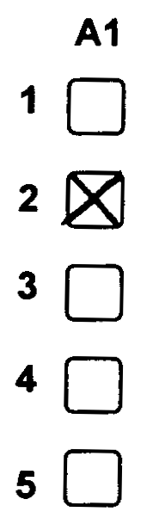 | Выбран вариант ответа №2. | Пример 3 | 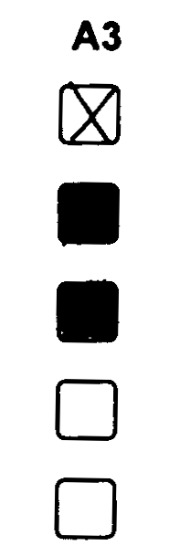 | Варианты ответов №2 и №3 отменены, выбран вариант ответа №1
Пример 2 | 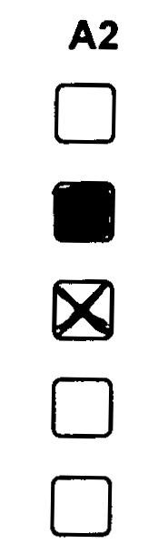 | Вариант ответа №2 отменен, выбран вариант ответа №3 | Пример 4 | 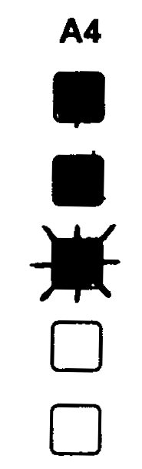 | Варианты ответов №1 и №2 отменены, восстановлен вариант ответа №3.
- Также КИМ имеет задания типа «В» с ответами в краткой форме. На бланке ответов каждое задание имеет свое обозначение, в которое входит порядковый номер задания, например, В4.
Учащийся вписывает ответ в клеточки, расположенные справа от номера задания. Каждый символ должен быть вписан в отдельную клеточку. Разрешается использовать только печатные буквы. Образцы написания приведены на бланке над полями ответов на задания типа «В». Разрешается писать только печатными буквами строго согласно образцу. Образцы написания приведены в верхней части бланка.
Исправления в ответах крайне нежелательны.
- При исправлении одного символа новый символ записывается поверх старого в той же клеточке, но более жирными линиями.
Если необходимо заменить целое слово, то старое слово аккуратно зачеркивается двумя чертами, а справа от него вписывается новое, при этом каждый символ вводится в отдельную клеточку. Если свободных клеточек справа недостаточно для записи нового ответа, то нужно написать новый ответ поверх старого, но более жирными линиями.
При указании ответов на вопросы типа «В» необходимо вписывать символы в строгом соответствии с образцом:
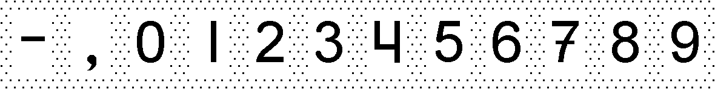
Примеры написания и исправления ответов на задания типа «В», бланк ответов №1 (нижняя часть):
Пример ответа на вопрос типа «В» | Пояснения
 | Примеры написания ответов без внесения исправлений
 | Примеры исправления ответа, в случае, если для нового ответа есть свободные клеточки
 | Пример исправления ответа в случае, когда для нового ответа не хватает свободных клеточек: ответ «параллелепипед» исправлен на ответ «сфера»

- Для записи ответов на задания типа C (развернутый ответ) выдается пустой бланк ответов № 2. Почерк должен быть аккуратным и разборчивым. Если Вам не хватило места на одном бланке ответов № 2, то Вам необходимо обратиться к организатору в аудитории, который выдаст Вам дополнительный бланк ответов № 2 (приложение 4 к настоящей инструкции).
- Запрещается писать на оборотной стороне бланка ответов № 2.
- При заполнении бланка ответов № 2 нельзя выходить за прямоугольную рамку, нужно отступать от рамки 2-3 миллиметра.
- Если при заполнении бланков ответов у Вас возникнет какое-либо сомнение, то поднимите руку, и к Вам подойдет организатор, который скажет, как поступить.
- Организаторы не отвечают на вопросы, связанные с содержанием заданий.
- Вам необходимо расписаться на бланке регистрации, который получаете вместе с именными бланками ответов № 1, № 2 в специальном прямоугольном поле для подписи.
- Организаторы раздадут Вам варианты именных КИМ для выполнения заданий. Вариант КИМ должен быть на крае Вашего стола, только после объявления начала мониторинга Вы должны взять вариант КИМ и начать работу.

Приложение 4
к приказу Департамента образования, культуры и молодёжной политики Чукотского автономного округа
от 24.02.2015 г. № 01-21/093

Формы бланков участников мониторинговых исследований качества образования учащихся VIII и X классов, проводимых с использованием автоматизированной информационной системы «Мониторинг качества знаний обучающихся»

МАТЕМАТИКА(VIII кл.)
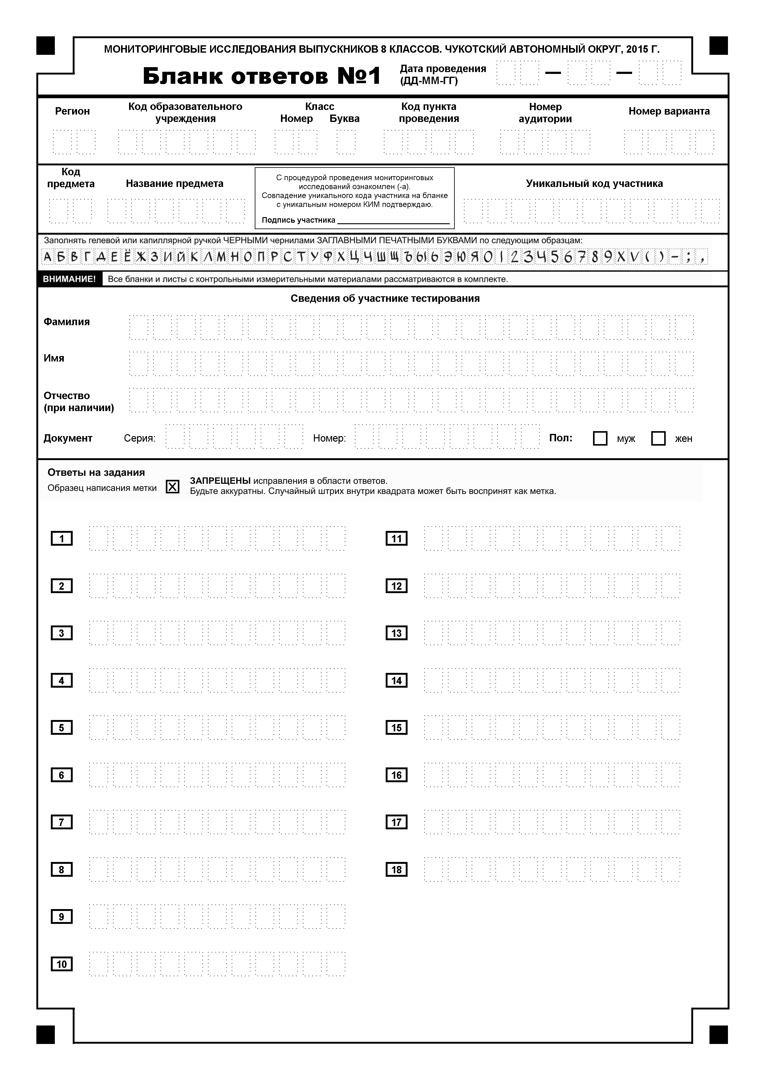

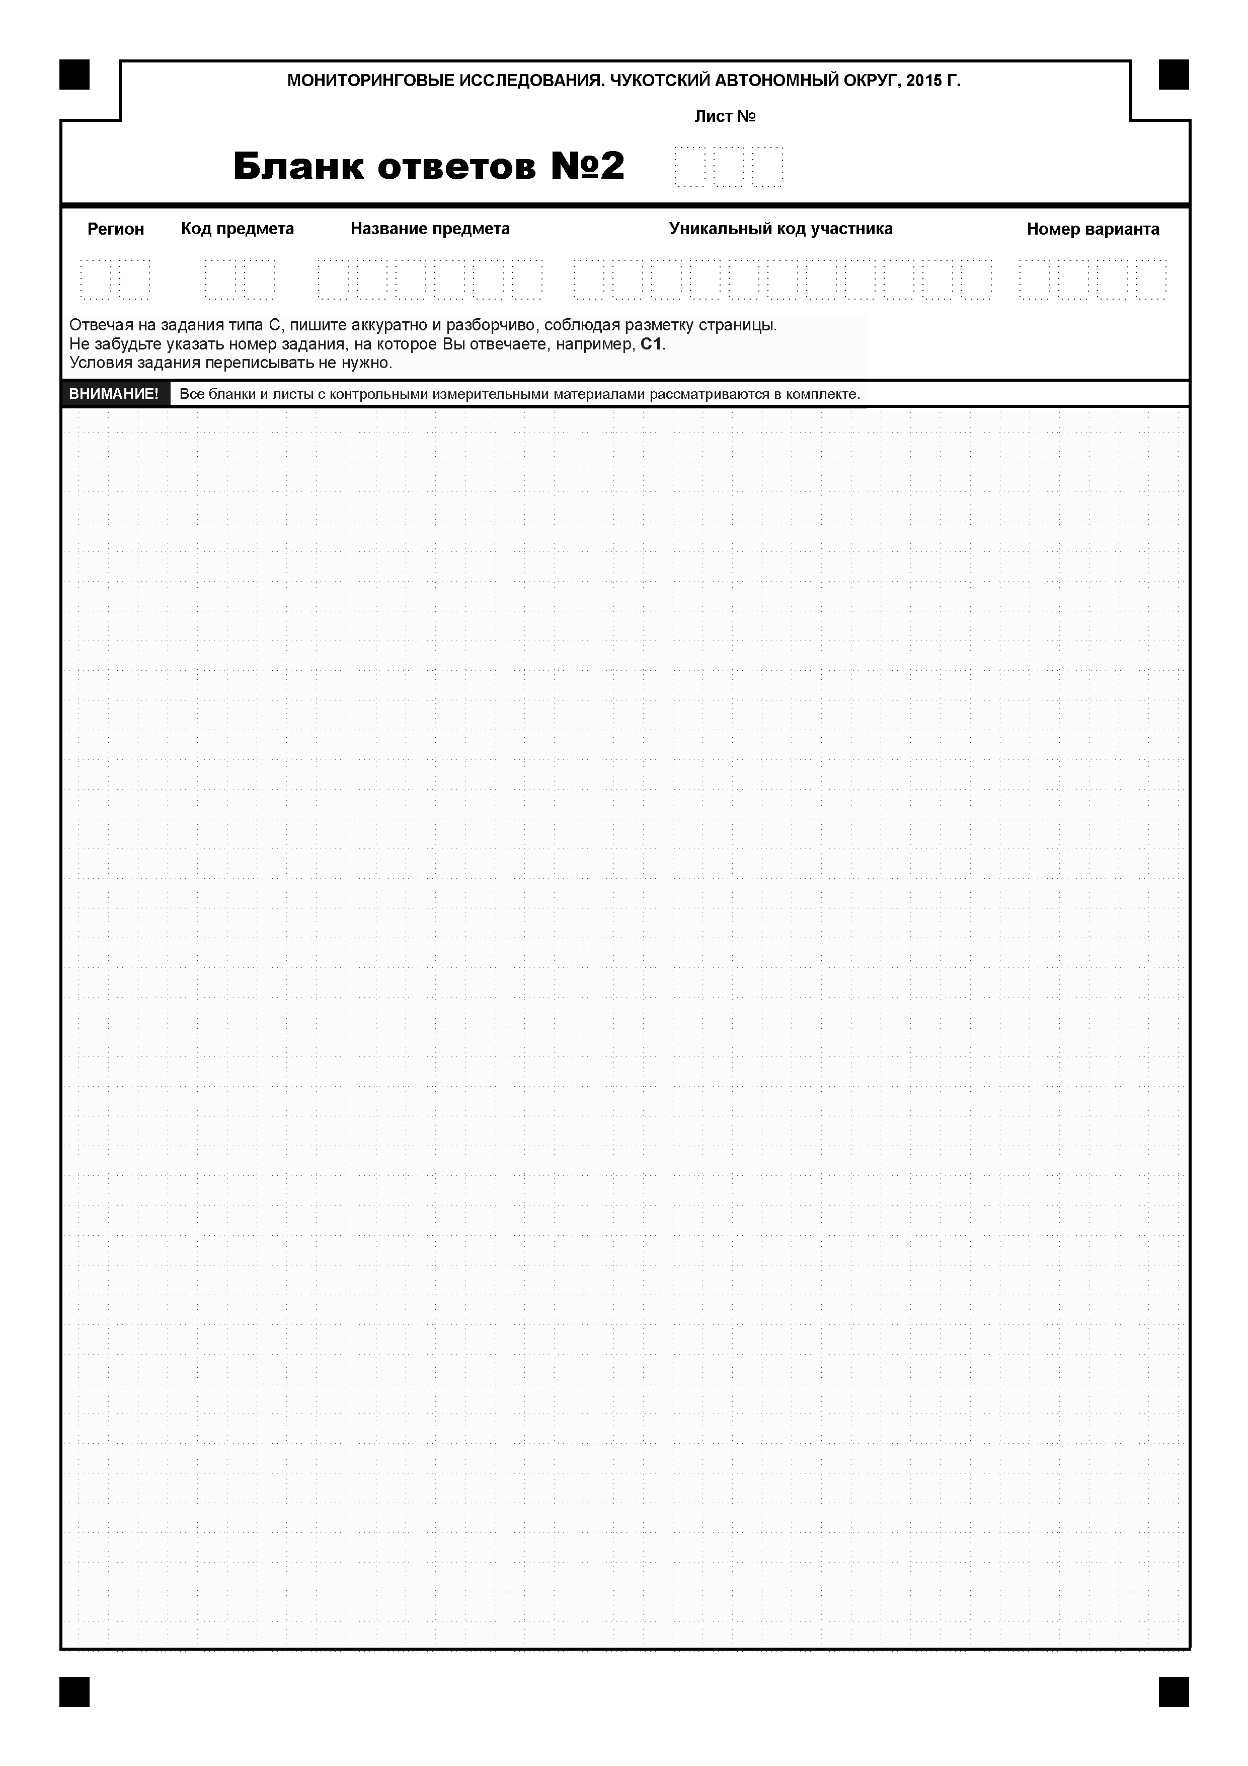



РУССКИЙ ЯЗЫК
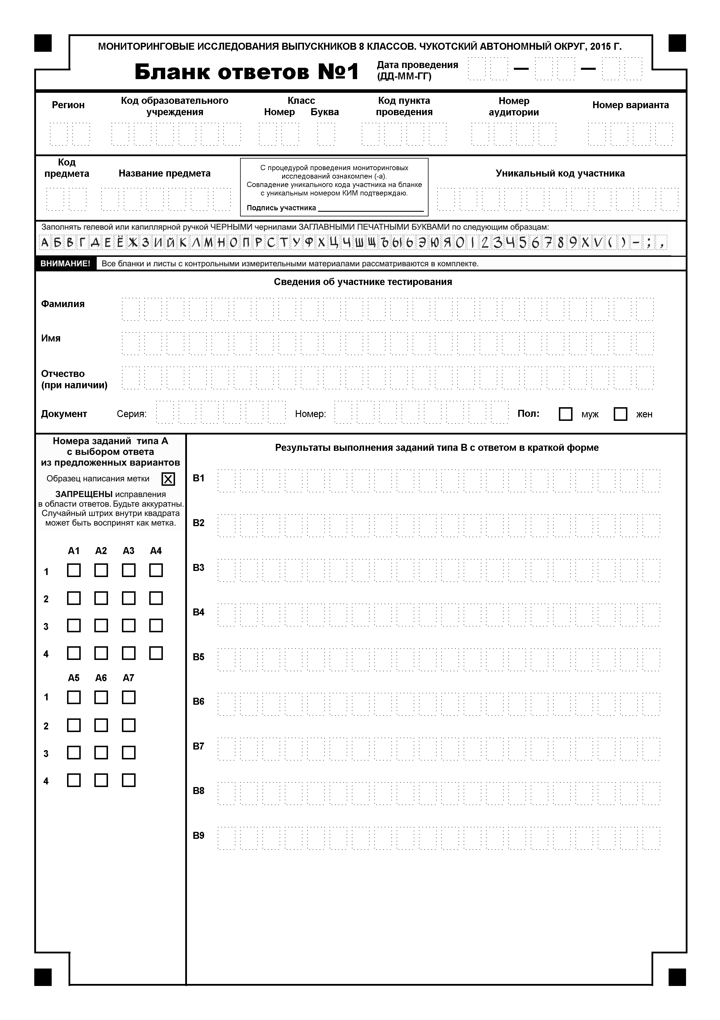

МАТЕМАТИКА Б (X кл)
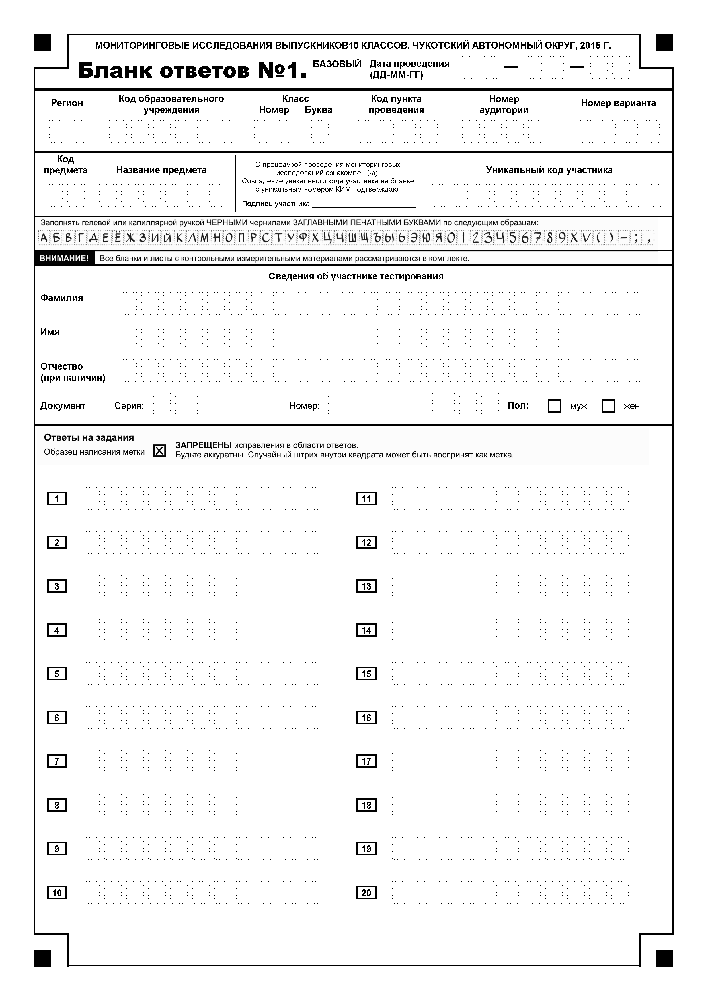

МАТЕМАТИКА П (X кл)
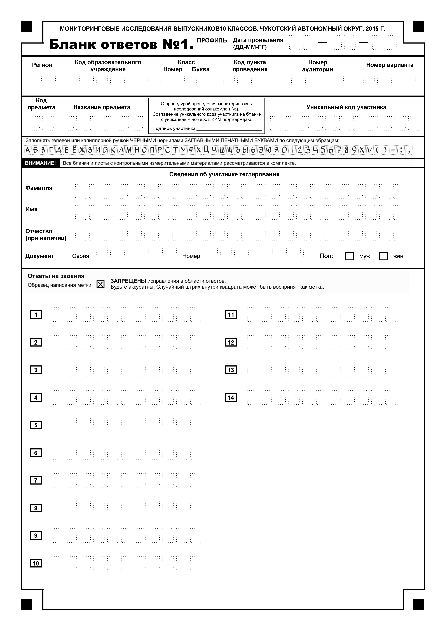

РУССКИЙ ЯЗЫК (10 кл.)
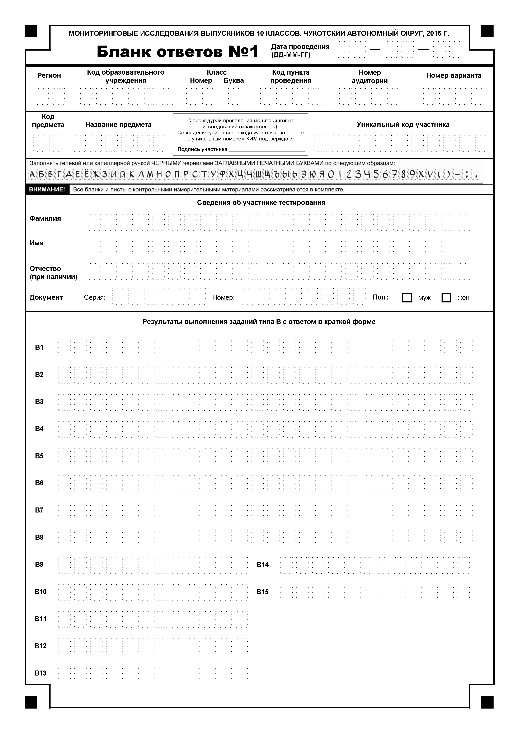

Приложение 5
к приказу Департамента образования, культуры и молодёжной политики Чукотского автономного округа
от 24.02.2015 г. № 01-21/093

Рекомендации для учителей по проведению мониторинговых исследований учебных достижений учащихся 1 классов по математике, русскому языку и чтению

В 2014/2015 учебном году осуществляется мониторинг учебных достижений учащихся 1 классов образовательных организаций Чукотского автономного округа. Основным направлением данного мониторинга является оценка учебных достижений учащихся в процессе обучения и получения знаний в начальной школе.
Целью данного этапа эксперимента является разработка научно-методического и технологического обеспечения обследования состояния образовательных достижений первоклассников в конце букварного периода.
В рамках второго этапа эксперимента (конец 2013/2015 учебного года) осуществляется:
- разработка и апробация инструментария и процедуры проведения оценки учебных достижений первоклассников по математике, русскому языку и чтению;
- разработка форм представления результатов на различных уровнях системы образования (класса, школы, региона и др.);
- разработка рекомендаций для организации целенаправленной индивидуальной работы учителя и школьного персонала с учащимися начальной школы;
- продолжительность мониторинговых исследований учащихся 1 классов:
- по русскому языку – 45 минут,
- по математике – 45 минут,
- по чтению – 45 минут.
Разработанный инструментарий включает следующие материалы:
1. Рекомендации по проведению мониторинга образовательных достижений учащихся 1 классов.
2. Варианты итоговой работы по математике для учащихся 1 класса.
3. Варианты итоговой работы по русскому языку для учащихся 1 класса.
4. Варианты итоговой работы по чтению для учащихся 1 класса.

Учитель (организатор) получает материалы, упакованные в спецпакет, от школьного координатора, распаковывает в классе и выдает учащимся именные бланки с заданиями.
Работы первоклассников оцениваются учителями-предметниками в пункте проверки заданий на базе Отдела оценки и контроля качества образования. Указания по оцениванию выполнения заданий предоставлены в рекомендациях и будут выданы учителям-предметникам перед началом проверки.
Для интерпретации результатов будут использоваться данные, полученные на основе протоколов проверки заданий обучающихся начальной школы.
При проведении исследования важно обеспечить идентификацию всех участников эксперимента в строгом соответствии с первым этапом эксперимента, проводимого в октябре 2014 года в 39 образовательной организации Чукотского автономного округа. Консультации по заполнению идентификационных номеров учащихся можно получить в Отделе оценки и контроля качества образования или в пункте первичной обработки информации. Идентификаторы, которыми будут обозначаться школы, учителя и учащиеся, должны точно совпадать с идентификаторами этих школ, учителей и учащихся, которые им были присвоены в начале учебного года.

Краткая инструкция для учителя по математике

В работе по математике для учащихся Вашего класса две части:
- обязательная - задания 1-10,
- дополнительная - задания 11-13.
Задания 1-10 обязательны для всех учащихся. Задания 11-13 учащиеся выполняют по желанию после выполнения обязательных заданий.
Текст заданий 1-7 читаете Вы, а учащиеся отмечают ответы или записывают решение в своих работах.
Текст заданий 8-10 учащиеся читают самостоятельно и отмечают ответы или записывают решение в своих работах.
Текст заданий 11-13 учащиеся читают самостоятельно и отмечают ответы или записывают решение в своих работах.
Проверьте, пожалуйста, чтобы на парте у каждого учащегося была только гелевая ручка для записи ответов.
По мере того, как учащиеся будут справляться с заданиями, подходите к ним и проверяйте, все ли задания этой группы (№№ 8-10) они сделали (некоторые учащиеся могут пропустить задание, забыть выполнить, отвлечься и т.п.).
Тем, кто выполнил основную часть работы (№№ 1-10), предложите решить дополнительные задания №№ 11-13.
По окончании отведённого времени для выполнения заданий по математике пройдите по классу и соберите работы учащихся.
Поблагодарите учащихся за хорошую работу.

Краткая инструкция для учителя по русскому языку

В работе по русскому языку для учащихся Вашего класса две части:
- обязательная – задания 1-10,
- дополнительная – задания 11-13.
Задания 1-10 обязательны для всех учащихся. Задания 11-13 являются дополнительными, их учащиеся выполняют после выполнения обязательных заданий.
Текст заданий 1-7 читаете Вы, а учащиеся следят за Вашим чтением, затем выбирают и отмечают ответы из ряда предложенных, вписывают буквы в клеточки на бланке.
Текст заданий 8-10 учащиеся читают самостоятельно и отмечают на своих бланках слова, соединяют слова и схемы.
Текст заданий 11-13 учащиеся читают самостоятельно и выполняют эти задания в своих работах.
Проверьте, пожалуйста, чтобы на парте у каждого учащегося была только гелиевая ручка для записи ответов.
Рекомендуем при выполнении первых семи заданий читать каждое задание два раза. Проследите, чтобы учащиеся приступали к выполнению задания только после второго прочтения. Перед каждым следующим заданием убедитесь, что учащиеся справились с предыдущим.
По мере того, как учащиеся будут справляться с заданиями, подходите к ним и проверяйте, все ли задания этой группы (№№ 8-10) они сделали (некоторые учащиеся могут пропустить задание, забыть выполнить, отвлечься и т.п.).
Тем, кто выполнил основную часть работы (№№ 1-10), предложите выполнить дополнительные задания №№ 11-13.
Пройдите по классу и соберите работы учащихся.
Поблагодарите учащихся за хорошую работу.

Краткая инструкция для учителя по чтению

Для выполнения работы по чтению каждый ученик должен получить лист с текстом для чтения и бланк с заданиями к тексту. В работе по чтению две части:
- обязательная – задания 1- 8,
- дополнительная – задания 9-10.
Задания 1-8 обязательны для всех учащихся. Задания 9-10 это дополнительные задания, их учащиеся выполняют после выполнения обязательных заданий.
Проверьте, пожалуйста, чтобы на парте у каждого учащегося была только гелиевая ручка для записи ответов.
Итоговая работа по чтению направлена на проверку осознанности чтения текста.
Первоклассникам предлагается самостоятельно прочитать предложенный им текст и ответить на десять заданий к этому тексту. Часть этих заданий – это задания с выбором ответа из четырех предложенных, два задания предполагают запись краткого ответа (учащиеся записывают 2-3 слова), в одном задании учащиеся должны установить последовательность событий, три задания предполагают развернутый ответ (учащиеся записывают 1-2 предложения).
Учитель предлагает прочитать задание, подумать, как ответить на этот вопрос, как объяснить свой выбор, а потом показывает на доске, как нужно поставить крестик рядом со словами «Да» или «Нет», как записать объяснение на отведенных для этого строчках.
Рекомендуем обратить внимание на то, чтобы учащиеся приступали к выполнению заданий после прочтения текста, а не сидели в ожидании приглашения начать работу, подходите к ним и предлагайте выполнять задания.
По мере того, как учащиеся будут справляться с заданиями, проверяйте, все ли обязательные задания (№№ 1-8) они сделали (некоторые учащиеся могут пропустить задание, забыть выполнить, отвлечься и т.п.).
Тем, кто выполнил основную часть работы (№№ 1-8), предложите выполнить дополнительные задания №№ 9-10.
По окончании отведённого времени для выполнения заданий по чтению пройдите по классу и соберите работы учащихся.
Поблагодарите учащихся за хорошую работу.

Приложение 6
к приказу Департамента образования, культуры и молодёжной политики Чукотского автономного округа
от 24.02.2015 г. № 01-21/093

Рекомендации для учителей по проведению мониторинговых исследований качества образования учащихся IV классов по математике и русскому языку

В 2014/2015 учебном году осуществляются мониторинговые исследования качества образования учащихся IV классов общеобразовательных организаций Чукотского автономного округа. Основным направлением данного мониторинга является оценка образовательных достижений учащихся в процессе приобретения знаний учащимися в начальной школе и готовность учащихся к продолжению получения знаний в основной школе. Мониторинговые исследования проводятся по технологии автоматизированной информационной системы «Мониторинг качества знаний обучающихся (далее - АИС «МКЗО»).
Цель проверочной работы - выяснить уровень овладения учащимися основными знаниями и умениями по русскому языку к концу 4 класса, а также сформированность некоторых общеучебных умений - правильное восприятие учебной задачи, контроль и корректировка собственных действий по ходу выполнения задания.
Содержание работы по русскому языку соответствует обязательному минимуму содержания начального общего образования и требованиям программ к знаниям, умениям и навыкам учащихся 4-го класса четырёхлетней начальной школы.
Особенностью данной проверочной работы является проведение её на этапе завершения получения знаний учащимися в начальной школе.
Проверочная работа содержит 20 заданий, различающихся по содержанию, сложности и типу.
По своей сложности 20 заданий работы могут быть разделены на три группы.
Первая группа – базовые задания, которые составляют 50% от всех заданий работы (11 заданий). Они проверяют, как усвоены учащимися требования программы. С помощью этих заданий проверяется умение учащихся применять знания в знакомых ситуациях. Такие задания отрабатываются на уроках русского языка, а соответствующие знания и умения должны быть хорошо усвоены большинством учащихся.
Вторая группа - задания повышенной сложности. Они составляют 36 % от всех заданий (8 заданий). Эти задания не превышают требований программы, но имеют большую сложность по сравнению с базовыми, например, они даются в непривычной для четвероклассника формулировке, или их выполнение требует последовательного поэтапного самоконтроля ученика. Сложность заданий связана с тем, что наряду с усвоением знаний проверяется также сформированность общеучебных умений и познавательной деятельности учащихся.
Третья группа – задания высокого уровня сложности. Они составляют 14% от всех заданий (3 задания). Сложность этих заданий связана с тем, что их выполнение требует владения умениями выделять существенные признаки и обобщать, умением найти несколько оснований для классификации и др.
В проверочной работе используются три типа заданий:
- задания с выбором ответа (6 заданий из 20), к каждому из которых предлагается 4 варианта ответа, из которых только один правильный;
- задания с кратким ответом (12 задания из 20), требующие разбора слова по составу и записи краткого ответа в несколько слов после предварительного выбора ответа;
- задания с развернутым ответом (2 задания из 20), в которых необходимо распределить слова на группы или объяснить свой ответ.
Продолжительность мониторинговых исследований учащихся 1 классов по русскому языку: 45 минут.
Задания проверочной работы по математике составлены по материалам следующих блоков содержания: числа и арифметические действия, текстовые задачи, геометрический материал и величины. Проверочная работа включает в себя 22 задания.
Распределение заданий проверочной работы
по основным блокам содержания курса математики начальной школы.

Блоки содержания | Число заданий в работе (%)
1. Числа и арифметические действия | 10 (54 %)
2. Текстовые задачи | 5 (23 %)
3. Геометрический материал | 3 (14 %)
4. Величины | 2 (9 %)
Всего | 20 (100%)

Учащимся предлагаются три типа заданий: с выбором ответа, с кратким ответом и с развернутым ответом. Задание с кратким ответом требует записи результата решения. Задание с развернутым ответом требует записи процесса и результата решения. Типы заданий распределены следующим образом: с выбором ответа – 12; с кратким ответом – 6, с развернутым ответом – 2.
В проверочную работу включены задания трёх уровней: базового, повышенного и высокого. Заданий базового уровня 10, повышенного уровня – 8, высокого уровня сложности – 2.
Продолжительность мониторинговых исследований учащихся IV классов по математике: 45 минут.
Учитель (организатор) получает материалы, упакованные в спецпакет, от школьного координатора, распаковывает в классе и выдает учащимся именные бланки с заданиями.
Работы учащихся IV классов оцениваются учителями-предметниками в пункте проверки заданий, расположенного на базе Департамента.
Указания по оцениванию выполнения заданий представлены в рекомендациях и будут выдаваться учителям-предметникам перед началом проверки сотрудником Отдела оценки и контроля качества образования.
При проведении исследования важно обеспечить идентификацию всех участников эксперимента в строгом соответствии с первым этапом формирования базы данных. Идентификаторы, которыми будут обозначаться школы, учителя и учащиеся, должны сохраняться во всех проводимых в дальнейшем процедурах.

Для обучающихся IV классов продолжительность мониторингов составляет:
- по русскому языку – 45 минут,
- по математике – 45 минут.

